**Отчет по декаде «Самопознания»**

**С 2- 13 февраля 2017 года**

**На тему: « Самопознание: педагогика Любви и Творчества»**

Цель: раскрыть внутреннюю природу ребенка, раскрыть  всем и каждому потенциал добра, гуманизма, любви.

Задачи:

Конструктивно решать различные вопросы соответственно нравственным нормам;

Выстраивать доброжелательные отношения с собой, людьми и окружающим миром;

Оказывать посильную помощь людям, проявлять заботу о родных и близких;

Жить в ладу с самим с собой, быть искренним в мыслях, словах и действиях;

Развивать на практике навыки служения обществу.

Мероприятия проводились согласно представленному плану.

|  |  |  |  |
| --- | --- | --- | --- |
| № | Мероприятия | Дата проведения | Ответственные |
| 1  2 | Торжественное открытие  « Недели Самопознания»  Выставка книг  "Мейірім төгетін ана" о деятельности автора программы нравственно-духовного образования. | 2.02 | Кучма Т.Н.  Сатыбаева Р.Т.  Библиотекарь  Учащиеся школы |
| 3 | Дебаты среди старшеклассников о патриотизме, нравственности , милосердии. | 9.02 | Сатыбаева Р.Т.  Кучма Т. Н. |
| 4 | Фото-выставка ,выставка творческих работ  «О маме, доброте, мире и дружбе » | 4.02 | Шахарова Н. Д.  Аубакирова Г.К.  Ибрашева А.К. |
| 5 | Анкетирование учащихся и родителей  Открытый урок : «Өмір, Қымбатсың маған !» 6 «Ә» класс | 2.02 - 10.02  7.02 | Учителя самопознания  Амриева Г.О. |
| 5 | Открытый урок «Табиғаттан-нәр алып»  8 «Ә» класс | 8.02 | Сатыбаева Р.Т. |
| 6  7 | Открытый урок «Учимся дружить» 2 «А» класс  «Мама – первое слово в нашей судьбе» внеклассное мероприятие | 8.02 | Кучма Т. Н. |
| 8 | Конкурс  чтецов «Алтын жүрек анамыз» , «Сердце наполненное любовью» среди учеников начальных классов | 9.02 | Учителя самопознания |
| 9 | Классные часы на тему:  «Мейрімділік-асыл қасиет», «Өнеге – отбасынан», «Кәусар бұлақ тұнығынан», «Қызығы толы бұл әлем», «Утро радостных встреч», Доброта-солнце» и др.  Акция « Забота»  (помощь пожилым людям). | 10.02 | Классные руководители  Вожатая |
| 10 | Неделя добрых Объявлений  « Подари улыбку другу» | 2.02-13.02 | Учителя самопознания |
| 11 | Театрализованные представления «Сказка на новый лад» 5-8 классы | 11.02 | Сатыбаева Р.Т.  Кучма Т. Н.  Амриева Г.О. |
| 12 | Просмотр фильма « мирный воин» уч-ся 9-11 классов | 11.02 | Классные руководители, Кучма Т.Н. |
| 13 | "Цитата дня" | 2.02-13.02 | Учителя самопознания. |
| 14 | Проведение благотворительной акции «Жүректен жүрекке» | 2.02-13.02 | Учщиеся школы и их родители, учителя самопознания |
| 15 | Торжественное закрытие  « Недели Самопознания». Концерт .Подведение итогов , вручение грамот | 13.02 | Учителя самопознания |

Открытие декады началось с торжественной линейки, на которой выступали ученики школы, преподаватели. А также с приветственным словом выступила зам.директора поУВР Ашимова Б.Т.

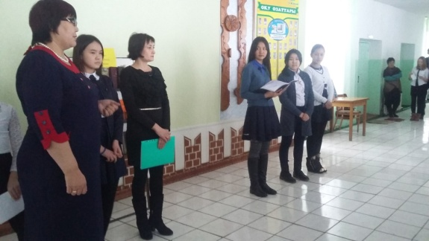

Руководитель МО « Самопознания» Кучма Т.Н. обратилась к пресутствующим со следующими словами:

«Зачем мы живём ? Что такое любовь ? Почему все люди разные ? В чём предназначение человека ? В чём моё призвание ? Когда человек задумывается над этими важными вопросами ?Чаще всего уже в сознательном возрасте, после того , как сделано множество важных шагов, а результат не удовлетворяет . Когда же нужно задумываться над этими важными вопросами ? Когда человек делает первые важные шаги , влияющие на его жизнь. Происходит это ещё в школьном возрасте .Значит , осуществлять планирование своего благополучного будущего нужно уже в школе и начиная не со знаний , умений , и навыков , а со своего здоровья , с умения налаживать контакты, ставить перед собой правильные цели , выстраивать план действий по их осуществлению .А какая личность может обладать данными качествами ? Умеющая любить окружающий мир. И всему этому учит урок "Самопознание".»

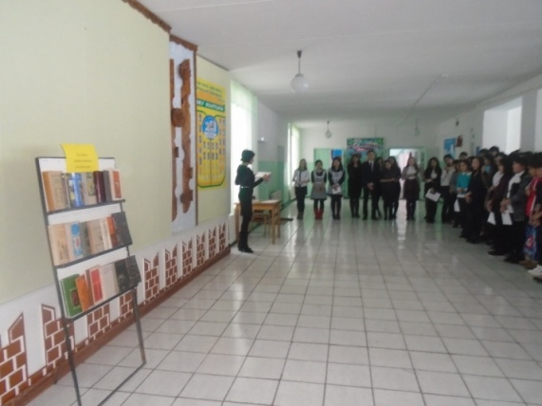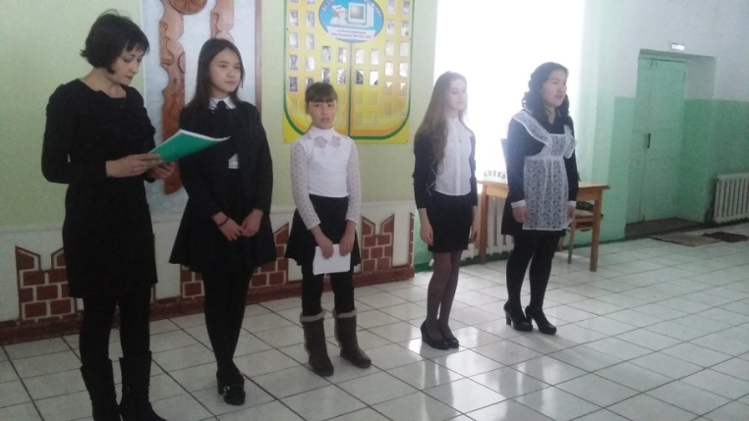

Затем учащиеся 5,8, 9, 11 классов прочитали стихотворения на казахском и русском языках Акимжанова Айгерим, Фех Екатерина, Мальцева Екатерина ,

В заключении звучит песня " Дорогою добра" ( в исполнении песни принимают учащиеся всей школы)

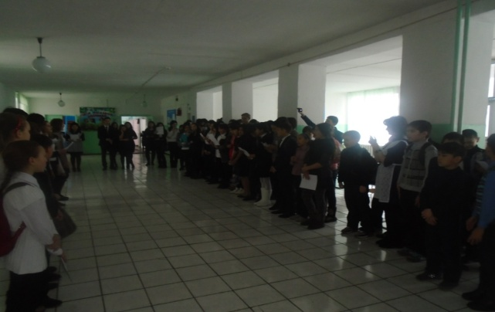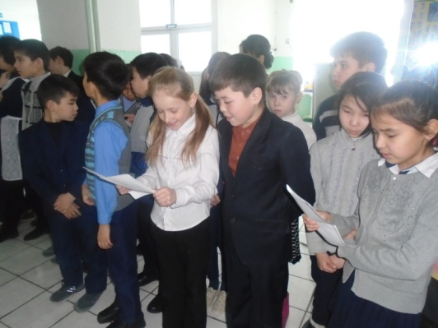  
  
   В школьной библиотеке была открыта книжная выставка "Мейірім төгетін ана" о деятельности автора программы нравственно-духовного образования. Библиотекарь проводила увлекательные и познавательные  беседы о благотворительной деятельности  С.А.Назарбаевой.

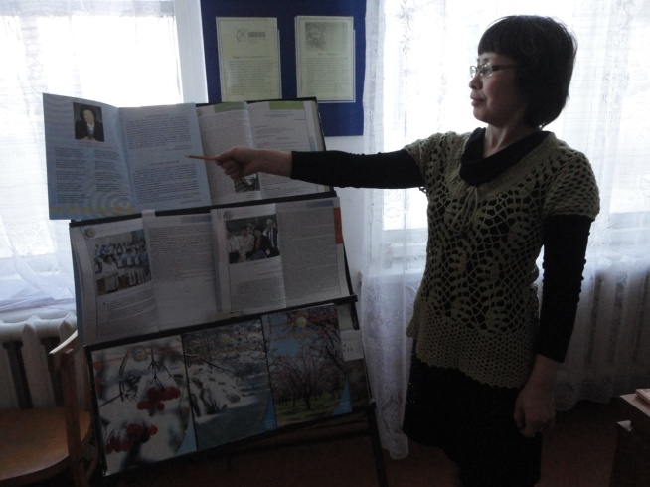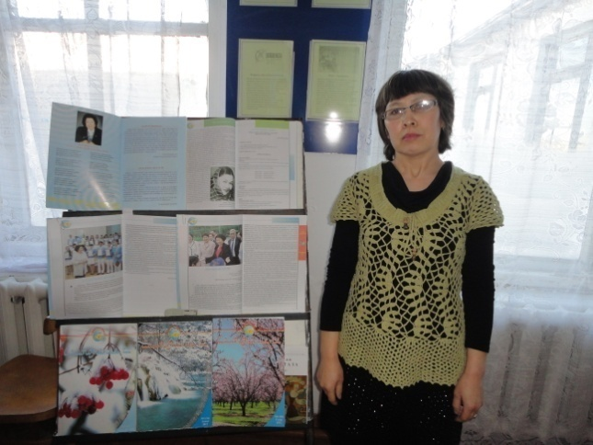

Учителями самопознания были даны открытые уроки : «Өмір, Қымбатсың маған !» 6 «Ә» класс (Амриева Г.О.), «Табиғаттан-нәр алып» 8 «Ә» класс ( Сатыбаева Р.Т.).

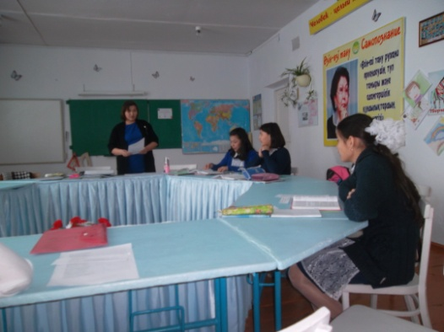 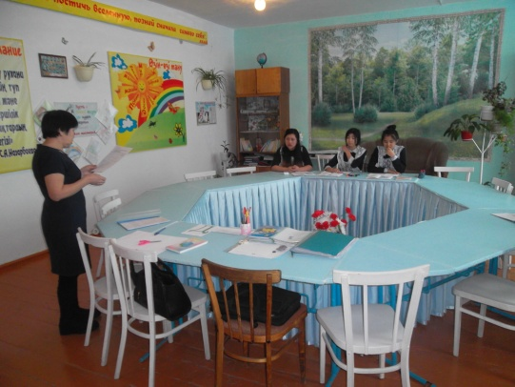

Учитель самопознания Кучма Т.Н. провела районный семинар «От серца к сердцу»: открытый урок «Учимся дружить» 2 «А» класс и дебаты среди старшеклассников о патриотизме, нравственности , милосерд ии. Семинар прошёл на высоком методическом уровне.

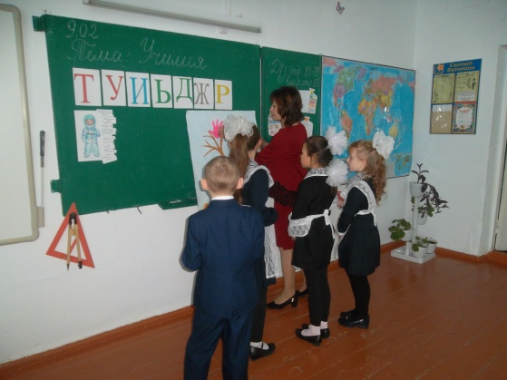 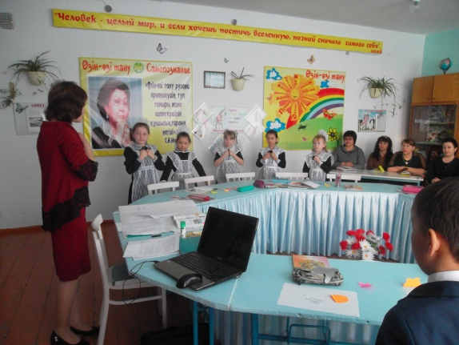

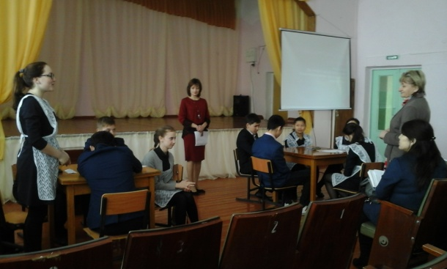 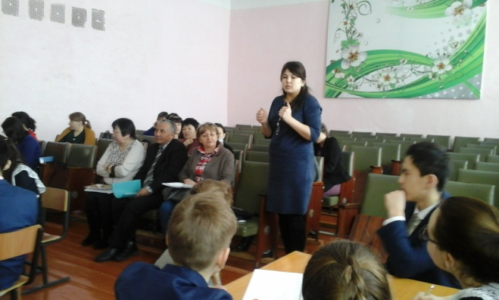

В рамках декады было проведено Анкетирование родителей и учащихся.

Влияние изучения курса "Самопознание" на взаимоотношения в семье.

В.А. Сухомлинский писал: «Ребёнок – зеркало семьи ; как в капле воды отражается Солнце, так и в детях отражается нравственная чистота матери и отца».И дети наши , как то отражение, бывают разные, потому что они воспитываются в разных семьях.

После анализа анкет нами определены традиционные направления в работе с родителями , но адаптированные к конкретной ситуации :

информирование;

психолого-педагогическое просвещение;

консультирование;

совместная деятельность.

Темы любви и творчества – ключевые в самопознании. Речь с самого начала идет не о любви как таковой, а о «любви в моем сердце», т.е. в сердце ребенка – любви к близ­кому человеку, родной стране, природе.

В фойе школы была организована выставка рисунков , творческих работ , ,фотографий «О маме, доброте, мире и дружбе ». В которых приняли активное участие ученики школы .

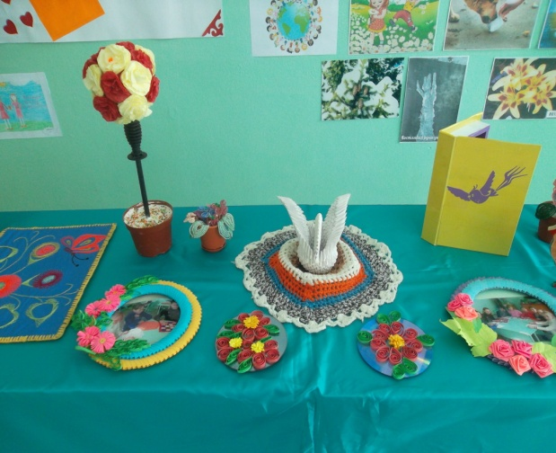 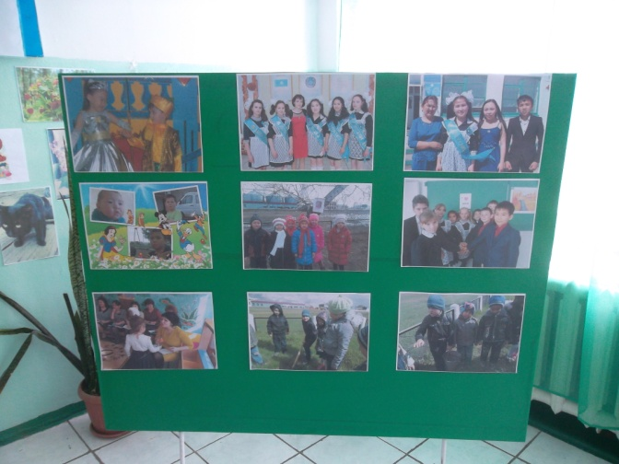

Темы любви и творчества – ключевые в самопознании. Речь с самого начала идет не о любви как таковой, а о «любви в моем сердце», т.е. в сердце ребенка – любви к близ­кому человеку, родной стране, природе.

В фойе школы была организована выставка рисунков « Наполним радостью сердца» . В которых приняли активное участие ученики школы .

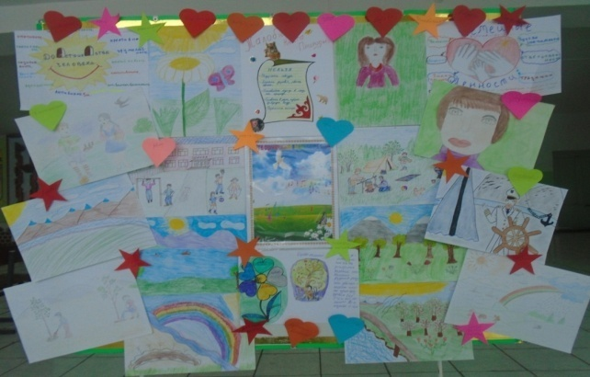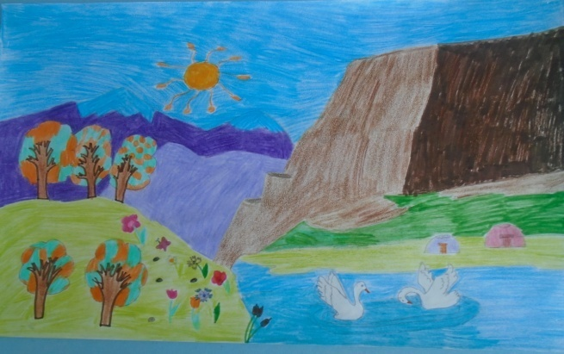

Классными руководителями были даны Классные часы на тему:

«Мейрімділік-асыл қасиет», «Өнеге – отбасынан», «Кәусар бұлақ тұнығынан», «Қызығы толы бұл әлем», «Утро радостных встреч», Доброта-солнце» и др.

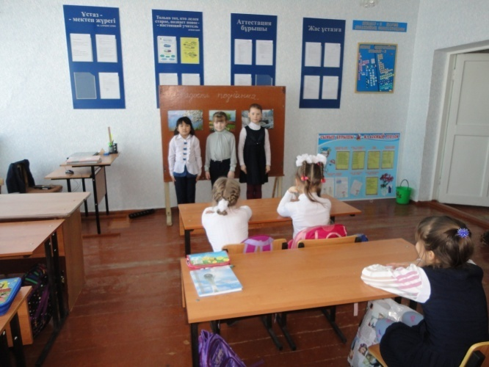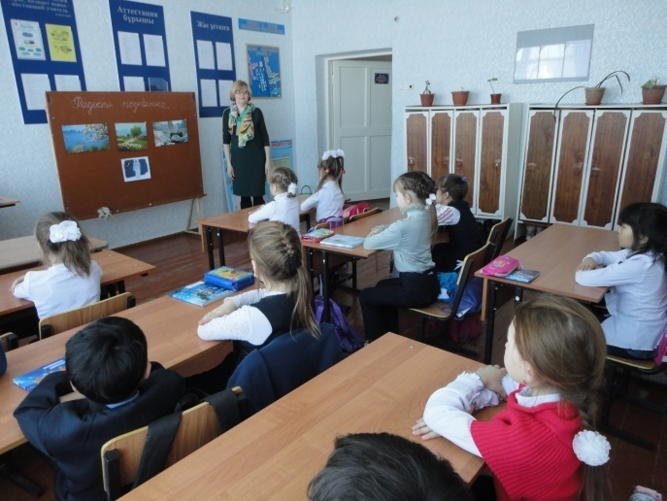

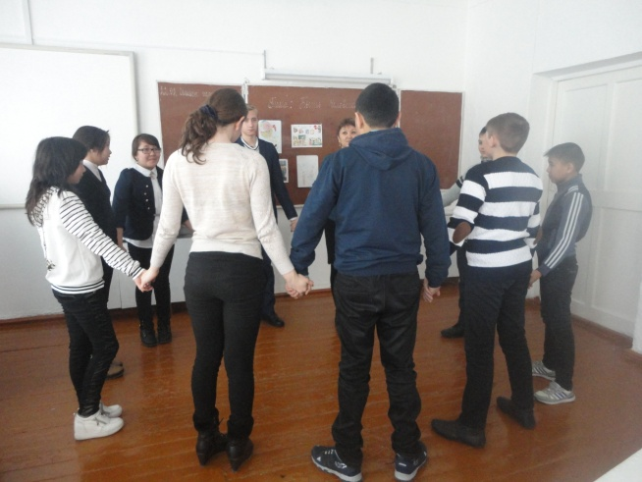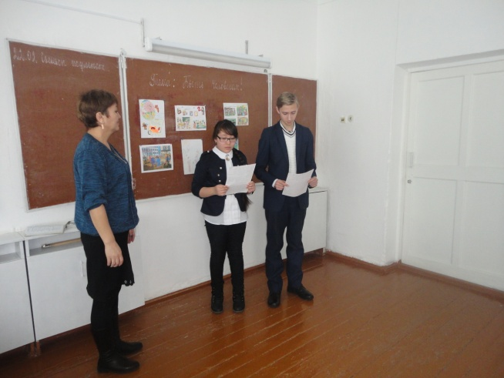

В рамках акция « Забота» (помощь пожилым людям) по субботам учащиеся 7-9 классов помогают одиноким пожилым людям по хозяйству: почистить снег, вынести золу, принести угля и др.

Театрализованное представление «Сказка на новый лад» подготовили учащиеся 5-8 классов. Сказка про «Репку» получило новое прочтение.Где рассматривались взаимоотношения членов семьи. Актёры и зрители остались довольны.

В течении декады учителя самопознания заполняли стенку "Цитата дня" которая помогала читающим задуматься о своём отношении к жизни и происходящим событиям в ней. Большую популярность среди учащихся получили добрые объявления « Подари улыбку другу».

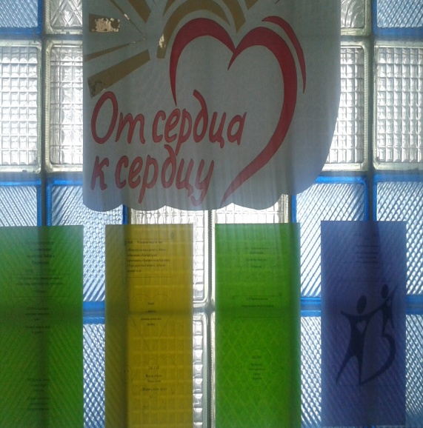 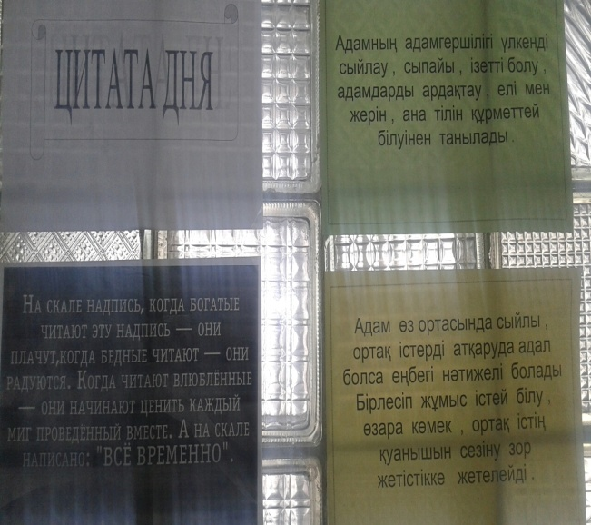

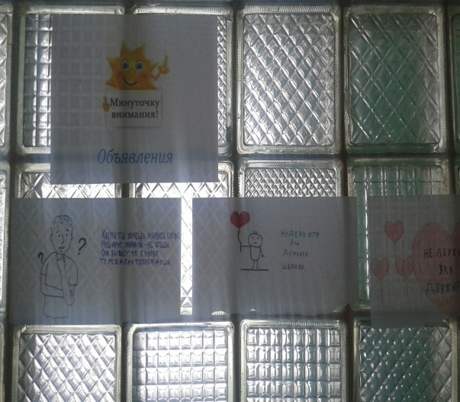 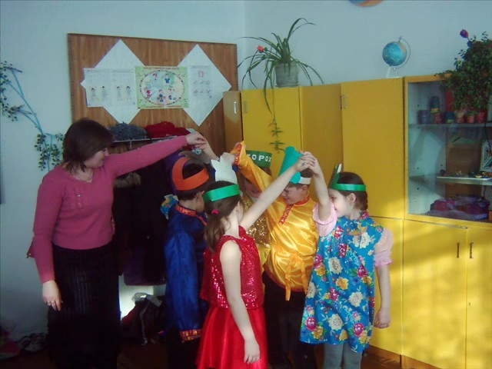

Интересно прошёл  конкурс  чтецов «Алтын жүрек анамыз» .Победителями стали: 1 место - Бурумбаева Диана 6 "Ә" класс, 2 место- Омашеа Карина 7 "Ә" класс, 3 место -Конушбеков Дулатбек 5 "Ә".

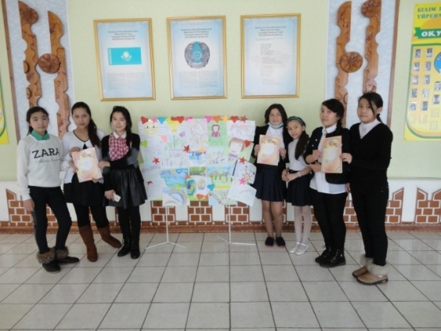

Говорят, весь мир не стоит одной слезинки ребенка. . Благородная деятельность фонда и его основателя- С.А.Назарбаевой, вдохновляет на хорошие мысли и поступки.

Проведение благотворительной акции «Жүректен жүрекке» способствовала тому, что бы детских слез в нашем мире становилось намного меньше. Учащимся из малообеспеченных семей были сделаны небольшие подарки из канцелярских товаров . Закрытие декады проходило в форме песенного фестиваля о любви и дружбе, где были вручены грамоты наиболее активным учащимся и классам.

Декада «Самопознание: педагогика Любви и Творчества» имела большое воспитательное значение для наших учащихся.

Руководитель МО " Самопознание": Кучма Т.Н.